1. Проанализировать какие запросы могут выполняться наиболее  
   часто в процессе работы приложения и добавить необходимые индексы.

-- По мимо индексов которые были на вебинаре добавил свои:

-- индекс на фамилию

**CREATE** **INDEX** users_last_name_idx **ON** users(last_name);

-- пересоздал индекс на телефон

**DROP** **INDEX** phone **ON** users;

**CREATE** **UNIQUE** **INDEX** users_phone_uq **ON** users(phone);

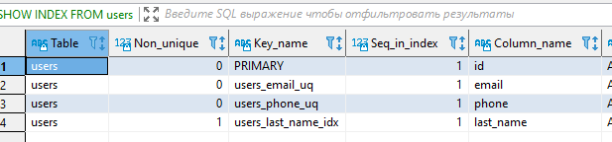

-- индекс на имя файла

**CREATE** **INDEX** media_filename_idx **ON** media(filename);

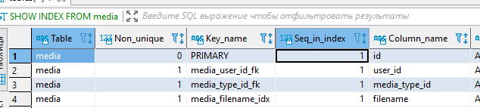

-- индекс на имя сообщества

**DROP** **INDEX** name **ON** communities;

**CREATE** **UNIQUE** **INDEX** communities_name_uq **ON** communities(name);

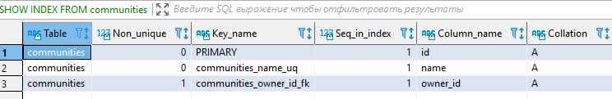

1. Задание на оконные функции  
   Построить запрос, который будет выводить следующие столбцы:  
   имя группы;  
   среднее количество пользователей в группах;  
   самый молодой пользователь в группе;  
   самый старший пользователь в группе;  
   общее количество пользователей в группе;  
   всего пользователей в системе;  
   отношение в процентах (общее количество пользователей в группе / всего пользователей в системе) * 100.

**SELECT** **DISTINCT** communities.name,

**FLOOR**((**SELECT** **COUNT**(*) **FROM** communities_users)/(**SELECT** **COUNT**(*) **FROM** communities)) avg_members,

**MIN**(profiles.birthday) **OVER** (**PARTITION** **BY** communities_users.community_id) **AS** youngest_user,

**MAX**(profiles.birthday) **OVER** (**PARTITION** **BY** communities_users.community_id) **AS** oldest_user,

**COUNT**(*) **OVER**(**PARTITION** **BY** communities_users.community_id) **AS** users_in_community,

(**SELECT** **COUNT**(*) **FROM** communities_users) **AS** all_users_count,

(**COUNT**(*) **OVER**(**PARTITION** **BY** communities_users.community_id) / (**SELECT** **COUNT**(*) **FROM** communities_users) *100 ) percent

**FROM** communities_users **JOIN** profiles

**ON** communities_users.user_id = profiles.user_id

**LEFT** **JOIN** communities

**ON** communities.id = communities_users.community_id;

